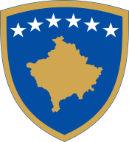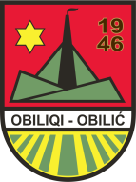**Republika e Kosovës - Republika Kosovo - Republic of Kosova  
*Komuna e Obiliqit - Opśtina Obilić - Municipality Obiliq***

**Zyra e Kryetarit**

**Kabinet Predcednika/ Office of the Mayor**

|  |  |  |
| --- | --- | --- |
| **Agjenda e takimeve** | | |
|  |  | **Lokacioni** |
|  | 07 Shkurt 2024 |  |
| **10:00-11:00** | Takim me zv.Ministrin e MMPHI-së. | MMPHI. |
|  | 08 Shkurt 2024 |  |
| **11:00-11:45** | Nxënsit e klasëve të IV-ta SHFMU “Hasan Prishtina” Milloshevë. | Salla e KK. |
| **12:00-13:00** | Takim me zv.Ministrin e Ministrisë së Mbrojtjes. | Salla e Takimeve. |
|  | 09 Shkurt 2024 |  |
| **10:00-12:00** | Ceremonia e Grantit të Performancës Komunale. | Emerald Hotel. |
|  | 10 Shkurt 2024 |  |
| **10:00-12:00** | Vizit në fermën e Milazim Shalakut, bashkë me Drejtorin e DBZHR-së, Bjetullah Mjekiqi. |  |
|  | 13 Shkurt 2024 |  |
| **11:00-13:00** | Takim me zv.Kryeshefin ekzekutiv të KEK-ut (u.d) z.Përparim Kabashi. | Salla e Takimeve |
|  | 14 Shkurt 2024 |  |
| **18:00-20:00** | Ambasada Japoneze. | Emerald Hotel. |
|  | 15 Shkurt 2024 |  |
| **10:00-11:00** | Bashkësia Islame e Kosovës. | BIK. |
| **13:00-14:00** | Gjimnazi “17 Shkurti”. | Gjimnazi “17 Shkurti”. |
|  | 16/17 Shkurt 2024 |  |
|  | Aktivitete me rastin e 16 vjetorit të pavarësisë së Kosovës. |  |